PENINGKATAN PEMAHAMAN WANITA USIA SUBUR (WUS) TENTANG ALAT KONTRASEPSI DALAM RAHIM DI WILAYAH KERJA PUSKESMAS ATURAN MUMPO BENGKULU TENGAH

Wulan Angraini^{1)*,} Bintang Agustina Pratiwi²⁾, Oktarianita³⁾, Henni Febriawati^{4),} Riska Yanuarti ⁵⁾
^{1,2,3,4)}Program Studi Kesehatan Masyarakat, Universitas Muhammadiyah Bengkulu
*Corresponding author: wulanangraini@umb.ac.id

ABSTRAK

Masih rendahnya pengguna alat/cara Keluarga Berencana (KB) yaitu Alat Kontrasepsi Dalam Rahim (AKDR) dibandingkan dengan pengguna alat/cara KB lainnya. Data Dinas Kesehatan Kabupaten Bengkulu Tengah tahun 2019 jumlah peserta KB aktif 36.644 akseptor denagn perincian pengguna suntik 51,3%, pil 9,8%, implant 15,8%, AKDR 10,6%, kontap 2,1% dan kondom 0,4%. AKDR bertujuan menunda kehamilan dalam jangka panjang, menjarangkan kelahiran guna mensukseskan program pemerintah dan BKKBN yaitu melahirkan generasi yang berencana sehingga mewujudkan sumber daya manusia yang unggul dan maju. Kabupaten Bengkulu Tengah di Wilayah Kerja Puskesmas Aturan Mumpo menunjukkan penggunaan AKDR paling rendah yaitu 2 orang dan pengguna kondom 0 orang. Keadaan ini dijadikan sasaran dalam penggunaan AKDR untuk menjarangkan kelahiran dan menuda keahmilan pada usia subur. Wilayah kerja Puskesmas Aturan Mumpo dikarenakan pengguna AKDR dan kondom tidak satu orangpun menggunakannya sehingga dipilih sebagai lokasi pelaksanaan pengabdian kepada masyarakat. Keadaan ini dapat dijadikan sasaran dalam penggunaan AKDR kurangnya edukais yang dilakukan oleh pihak Puskesmas. Pengabdian kepada masyarakat ini bertujuan meningkatkan pemahaman masyarakat khususnya wanita usia subur tentang alat/cara AKDR/IUD, tata cara, kelebihan dan kekurangan dari AKDR/IUD. Kelompok sasaran adalah wanita usia subur di wilayah kerja Puskesmas Aturan Mumpo Kabupaten Bengkulu Tengah. Kegiatan ini dilakukan dari rumah ke rumah dengan menemui langsung sasaran dengan metode video dan demonstrasi. Metode ini di anggap lebih efektif karena peserta dapat memahami penjelasaan tim melalui media audio visual dan leaflet, yang berisi penjelasan tentang AKDR/IUD, kelebihan dan kekurangannya. Untuk mengetahui pemahaman peserta dilakukan pretest dan posttest. Hasil dari kegiatan pengabdian ini adanya peningkatan pemahaman masyarakat khususnya wanita usia subur tentang penggunaan AKDR/IUD sendiri melalui metode video dan leaflet. Kesimpulan wanita ssia subur memiliki pemahaman terkait kelebihan dan kekurangan AKDR/IUD
Kata Kunci: AKDR, Audiovisual, Edukasi, WUS

- PENDAHULUAN
Masalah yang dihadapi adalah masih rendahnya pengguna alat/cara Keluarga Berencana Alat Kontrasepsi Dalam Rahim (AKDR) sedangkan kecenderungan penggunaan jenis alat/cara Keluarga Berencana (KB) yang lainnya meningkat. Angka pengguna AKDR yang masih rendah dapat disebabkan banyak faktor baik internal maupun eksternal. Faktor internal yang mempengaruhi yaitu pengalaman, takut, pengetahuan/ pemahaman yang salah tentang IUD, pendidikan pasangan usia subur (PUS) yang rendah, malu dan rishi, adanya penyakit dan persepsi yang kurang baik terhadap IUD (Saifuddin et al., 2006)
Kurangnya pengetahuan, karena ada rasa malu dan rishi, kurangnya pengalaman menggunakan IUD, persepsi yang salah tentang IUD, prosedur pemakaian IUD yang rumit, ada riwayat penyakit, adanya pengaruh akseptor IUD, dan adanya faktor sosial ekonomi. (Surinati et al., 2014). IUD memiliki kekurangan seperti perubahan siklus haid (umumnya pada 3 bulan pertama dan setelah itu akan berkurang), menstruasi lebih lama dan lebih banyak, perdarahan (spotting) antar menstruasi, saat menstruasi lebih sakit, tidak mencegah infeksi menular seksual (IMS) termasuk HIV/AIDS serta tidak baik digunakan oleh perempuan yang sering berganti-ganti pasangan, namun dibalik kekurangan ada kelebihan IUD adalah dapat digunakan sampai menopause, 1 tahun atau lebih setelah menstruasi terakhir. AKDR Cut-380A tidak ada efek samping hormonal serta tidak mempengaruhi produksi dan kualitas ASI. IUD dapat dipasang segera oburtus bila tidak ada infeksi sehingga dapat membantu mencegah kehamilan ektopik. (Pitriani, 2015).
SKAP 2018 capaian Metode Kontrasepsi Janka Panjang (MKJP) telah mencapai target yaitu 23,1% dengan target 22,3%. Bnegkulu menunjukkan wanita umur 15-49 tahun yang menggunakan IUD sebesar 1,4% dibawah persentase nasional sebesar 3,6%. Peserta KB aktif MKJP bulan Desember 2018 di Kabupaten Bengkulu Tengah sebesar 21,9% atau dari target 17,85% (BKKBN, 2019) data dari Dinas Kesehatan Kabupaten Bengkulu Tengah tahun 2019 jumlah peserta KB aktif 36.644 akseptor dengan 51,3%, pil 9,8%, implant 15,8%, IUD 10,6%, kontap 2,1% dan kondom 0,4% (Dinas Kesehatan Kabupaten Bengkulu Tengah, 2019).
Puskesmas Aturan Mumpo Kabupaten Bengkulu Tengah Tahun 2018 menunjukkan penggunaan Alat Kontrasepsi Dalam Rahim (AKDR) paling rendah yang sama dengan wilayah kerja Puskesmas Pagar Jati yaitu 2 orang yang menggunakan AKDR dan penggunaan kondom 0 orang, kemudian dengan melakukan wawancara kepada petugas Puskesmas bahwa terdapat ibu yang mengalami kehamilan ektopik yang merupakan kehamilan berkembang di luar Rahim, biasanya di dalam tuba falopi, siklus menstruasi tidak teratur serta adanya gejala PMS berat, ini adalah salah satu dampak pemilihan AKDR yang menjadi alasan masih rendahnya penggunaan AKDR di wilayah Puskesmas Aturan Mumpo. Sebagian besar wanita usia subur (WUS) belum mau menggunakan alat kontrasepsi terkait dengan keinginan untuk menambah jumlah kelahiran, takut akan efek yang akan dialami setelah menggunakan AKDR. Kurangnya dukungan dari keluarga terhadap penggunaan AKDR serta kurangnya sosialisasi tentang jenis alat kontrasepsi termasuk kekurangan dan kelebihannya, selain itu juga karena tidak mengerticara dan sistem penggunaan alat kontrasepsinya. Namun, petugas kesehatan sudah pernah melakukan promosi kesehatan tentang alat kontrasepsi, namun belum meratanya sosialisasi dan fokus AKDR sehingga masih banyaknya sekali ibu-ibu yang tidak mengerti cara menggunakan AKDR yang kebanyakan dari mereka menggunakan suntik, implant, dan pil. Peningaktan pengetahuan seseorang tentang AKDR karena media audio visual merupakan salah satu media yang menyajikan inforamsi atau pesan secara audio visual (Setiawati & Dermawan, 2016). Penyuluhan kesehatan berpengaruh terhadap motivasi yang kuat dalam memilih alat kontrasepsi (Ulle et al., 2017). Dengan edukasi kesehatan metode video efektif dalam meningkatkan pemahaman serta pengetahuan dan sikap wanita usia subur terhadap AKDR (Kartikawati et al., 2020).
Kegiatan pengabdian kepada masyarakat ini bertujuan untuk meningkatkan pemahaman masyarakat khususnya wanita usia subur tentang perencanaan dan penggunaan alat kontrasepsi dalam Rahim (AKDR)/IUD untuk menjarangkan kelahiran serta menunda kehamilan dalam jangka panjang.

- METODE KEGIATAN
Pengabdian kepada masyarakat ini dilakukan di wilayah kerja Puskesmas Aturan Mumpo Kabupaten Bengkulu Tengah pada 10 Februari sampai dengan 6 April 2021. Sasaran dalam kegiatan ini adalah Wanita Usia Subur (WUS).
Kegiatan pengabdian ini ini dilakukan dari rumah ke rumah dengan menemui langsung Wanita Usia Subur di wilayah kerja Puskesmas Aturan Mumpo Kabupaten Bengkulu Tengah yang dimulai dengan melakukan observasi untuk menganalisis situasi pada kelompok sasaran. Selanjutnya dilakukan penilaian untuk mengetahui sejauh mana pemahaman wanita usia subur tentang alat/cara Keluarga Berencana khususnya AKDR/IUD.
Kegiatan dilanjutkan dengan pendidikan kesehatan dan pelatihan dengan metode video. Metode ini di anggap lebih efektif karena peserta dapat memahami penjelasaan tim melalui media audio visual yang berisi penjelasan tentang proses pemasangan AKDR/IUD, ini merupakan upaya untuk menjarangkan kelahiran serta menunda kehamilan WUS dalam jangka waktu panjang. Untuk menambah pemahaman WUS kegiatan diakhiri dengan mengukur sejauh mana pemahaman peserta dari pendidikan kesehatan yang telah dilakukan

- HASIL DAN PEMBAHASAN
Kegiatan pengabdian kepada masyarakat ini dimulai dengan melakukan observasi lapangan untuk menganalisis situasi pada kelompok sasaran. Tim juga melakukan pertemuan dengan pihak puskesmas Aturan Mumpo untuk menyampaikan jalannya kegiatan yang akan dilaksanakan. Observasi ini diharapkan agar Wanita Usia Subur (WUS) dapat menerima dengan baik kedatangan tim pengabdi nantinya.

Pendidikan Kesehatan dengan Metode Video
Pelaksanaan kegiatan pendidikan kesehatan dilakukan dari rumah kerumah dengan menemui langsung kelompok sasaran yang diawali dengan penyampaian maksud dan tujuan kegiatan dan melakukan penilaian sejauh mana pemahaman peserta tentang jenis alat/cara KB, AKDR/IUD, manfaat, tata cara, serta kekurangan dan kelebihan dari alat/cara KB.
Sebelum penyampaian materi dilakukan penilaian pretest untuk mengukur sejauh mana pemahaman peserta tentang alat/cara KB dan AKDR/IUD. Dari hasil pengukuran menunjukkan bahwa peserta masih belum memahami dengan jelas kelebihan dari penggunaan AKDR/IUD.
Tahap selanjutnya tim menyampaikan materi tentang AKDR/IUD, manfaat, tata cara, kelebihan serta kekurangan dari penggunaan AKDR/IUD. Selanjutnya dilakukan pemutaran video yang berisi tentang tata cara pemasangan alat/cara KB AKDR/IUD. Pemilihan metode video ini dipilih agar peserta dapat melihat langsung bagaimana proses pemasangan AKDR/IUD. Peserta dapat mengajukan pertanyaan jika ada hal-hal yang masih belum dipahami.
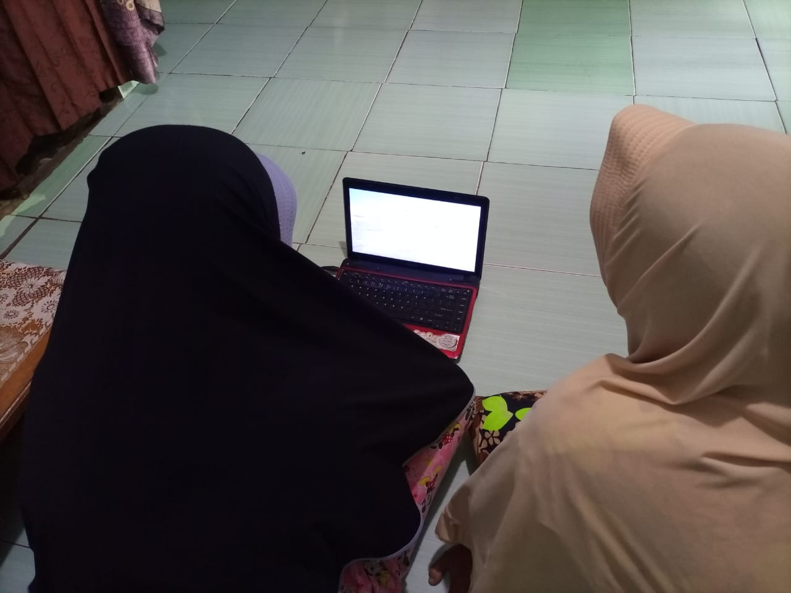
Gambar 1. Penyampaian Materi dengan Pemutaran Video

Gambar 2. Penyampaian Materi dengan Lembar Balik
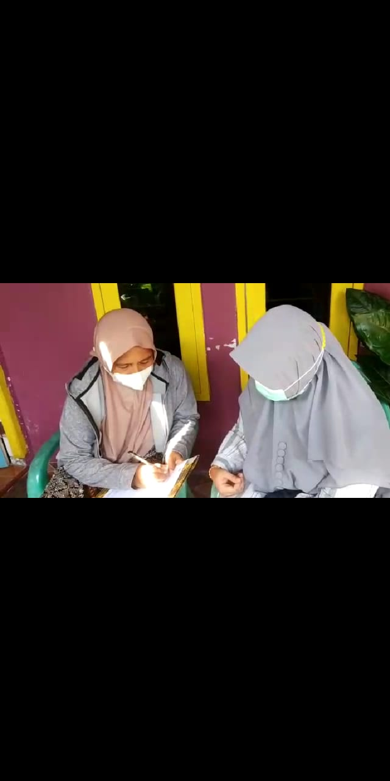
Penyuluhan media video untuk meningkatkan pengetahuan tentang AKDR/IUD pada pasangan usia subur, artinya metode edukasi kesehatan melalui media video dianggap efektif meningkatkan pengetahuan pasangan suia subur terhadap AKDR/IUD(Amelia et al., 2020). Menggunakan media video mempunyai dampak yang lebih pada penyuluhan kesehatan yaitu mengandalkan pendengaran dan penglihatan dari sasaran, menarik, pesan yang disampaikan cepat dan mudah diingat dan dapat mengembangkan pikiran dan mengembangkan imajinasi seseorang. Hal ini berarti peningkatan pengetahuan seseorang tentang AKDR/IUD sangat dipengaruhi oleh media audio visual yang digunakan saat melakukan promosi kesehatan tentang AKDR/IUD, karena media audio visual merupakan salah satu media yang menyajikan informasi atau pesan secara audio visual yang dapat meningkatkan pengetahuan wanita usia subur (Azijah et al., 2020).

Gambar 3 : Evaluasi untuk Menilai Pemahaman Peserta
Tim melakukan penilaian post test kepada peserta untuk mengukur sejauh mana pemahaman peserta setelah kegiatan dilakukan. Hasil kegiatan ini adanya peningkatan pemahaman wanita usia subur tentang kelebihan dan kekurangan dari penggunaan AKDR/IUD.
Edukasi yang dilaksanakan (Mandira et al., 2020) didapatkan dari pengabdian kepada masyarakat yang dilakukan adanya peningkatan pemahaman WUS tentang program KB serta dengan pengabdian tersebut dapat meningkatkan kesadaran masyarakat akan pentingnya mensukseskan program keluarga berencana (KB).
Ada pengaruh media audiovisual tentang AKDR/IUD terhadap pengetahuan usia subur artinya dengan media audiovisual efektif sebagai salah satu upaya dalam peningkatan pengetahuan WUS terhadap IUD (Marizi et al., 2019). Penyuluhan yang dilaksanakan (Rokhimah et al., 2019) dengan menggunakan pemberian pre dan post test, video serta leaflet adanya peningkatan pengetahuan WUS terhadap penggunaan alat/cara kontrasepsi sehingga dapat dikatakan penyuluhan ini efektif dalam upaya pemahaman WUS tentang alat/cara kontrasepsi.
Pengabdian ini sejalan dengan penagbdian sebelumnya yang dilakukan (Perwitasari, 2020) dengan edukasi kesehatan denagn pemberian informasi kepada wanita usia subur dan ibu hamil sehingga dapat memberikan informasi dengan sasaran yang teapat terkair keuntungan mengguakan IUD serta pemahaman dan kesadaran ibu untuk menggunakan alat kontrasepsi yang lebih aman dan jangka panjang.
Dalam pengabdian ini evaluasi yang dilakukan pada tahap awal, proses dan akhir. Evaluasi awal dilakukan melalui pre-test kepada peserta yang berisi pertanyaan tentang AKDR/IUD. Pada tahap proses, evaluasi dilakukan dengan melihat tanggapan dan umpan balik peserta dalam menjawab pertanyaan yang tim ajukan. Diakhir kegiatan, evaluasi dilakukan dengan memberikan post-test kepada peserta yang berisi pertanyaantentang materi yang diberikan dan melihat kemampuan peserta dalam memahami proses penggunaan AKDR/IUD.
Pada PKMS ini tidak dilakukan dengan mengumpulkan warga karena adanya bencana Covid 19 yang melanda dunia termasuk Indonesia. Bengkulu pun masih membatasi kegiatan yang mengumpulkan banyak orang untuk mencegah kerumunan sampai dengan diadakannya pengabdian ini. Pada faktor responden terdapat beberapa alasan yang mungkin menyebabkan pengetahuan responden belum meningkat, seperti kemampuan penyerapan informasi yang berbeda-beda pada setiap orang serta intensitas perhatian responden atau kemauan responden untuk mendengarkan informasi yang diberikan oleh tim.
Pengabdian kepada masyarakat ini dapat terselenggara dengan baik, lancar dan tepat waktu berkat dukungan dan peran serta aktif dari pihak puskesmas, kepala puskesmas, dan masyarakat di wilayah kerja Puskesmas Aturan Mumpo mulai dari survey, persiapan, pelaksanaan sampai penutupan dari pelaksanaan pengabdian kepada masyarakat. Peran tim yang sangat kompak dan bantuan dari tenaga lapangan (mahasiswa) juga merupakan faktor pendukung kegiatan dapat terselenggara dengan sukses.
Dari kegiatan pengabdian tentang pemeriksaan payudara sendiri ini, rencana tindak lanjut yang akan dilakukan tim adalah dengan membuat leaflet tentang alat kontrasepsi yang tersedia. Rencana selanjutnya yang dibuat adalah diharapkan pihak puskesmas memiliki tim khusus yang memonitoring WUS serta pendampingan kepada ibu hamil secara rutin dengan harapan tim ini dapat melanjutkan pendidikan dan pelatihan kepada masyarakat secara lebih luas guna mensuksekan program keluarga berencana 2 anak cukup.

- PENUTUP
Kesimpulan
Pelaksanaan pengabdian kepada masyarakat yang dilaksanakan di Wiayah Kerja Puskesmas Aturan Mumpo Kabupaten Bengkulu Tengah menggunakan metode leaflet dan video. Dari hasil kegiatan dapat disimpulkan adanya peningkatan pemahaman masyarakat khususnya wanita usia subur dengan metode video tentang AKDR/IUD, Wanita Usia Subur memahami tata cara serta kelebihan dan kekurangan dari AKDR/IUD

Saran
Pihak puskesmas diharapkan memiliki tim khusus yang memonitoring WUS dalam meningkatkan penggunaan AKDR/IUD secara rutin dengan harapan tim ini dapat melanjutkan pendidikan dan pelatihan kepada masyarakat secara lebih luas.
Tersedianya media informasi di Puskesmas yang dapat di akses oleh masyarakat secara luas yang berisis tentang AKDR/IUD.

- DAFTAR PUSTAKA
Amelia, R., Maryati, & Hardjanti, T. S. (2020). Pengaruh Penyuluhan Media Video terhadap Peningkatkan Pengetahuan dan Sikap tentang Kontrasepsi Intra Uterine Devices (IUD) pada Pasangan Usia Subur di Kecamatan Gunung Pati Semarang. Jurnal Ners dan Kebidanan (Journal of Ners and Midwifery), 7(1), 024–029.
Azijah, I., Ambarwati, K., & Ariyanti, I. (2020). Pengaruh Pemberian Promosi Kesehatan Tentang Penggunaan KB IUD Terhadap Tingkat Pengetahuan Wanita Usia Subur. Jurnal Kesehatan Bakti Tunas Husada : Jurnal Ilmu Keperawatan, Analis Kesehatan dan Farmasi, 20(1), 79–85.
BKKBN. (2019). Survei Kinerja dan Akuntabilitas Program KKBPK (SKAP) Keluarga. BKKN. In BPS.
Dinas Kesehatan Kabupaten Bengkulu Tengah. (2019). Laporan Penggunaan Alat Kontrasepsi Kabupaetn Bengkulu Tengah.
Kartikawati, D., Pujiastuti, W., Masini, & Rofi’ah, S. (2020). Efektivitas Pendidikan Kesehatan dengan Media Video Untuk Meningkatkan Sikap dan Niat Penggunaan AKDR. Midwifery Care Journal, 1(3), 1–11.
Mandira, T. M., Fitriani, D., Andi, N. B., Veri, & Selvia, A. (2020). Edukasi Program Keluarga Berencana (KB) Pada Wanita Usia Subur Selama Masa Pandemi Covid 19. JAM: Jurnal Abdi Masyarakat, 1(1), 108–112.
Marizi, L., Novita, N., & Setiawati, D. (2019). Efektivitas Media Audiovisual Tentang Kontrasepsi Intra Urine Devide Terhadap Pengetahuan Wanita Usia Subur. JPP: Jurnal Kesehatan Palembang, 14(1), 7–12.
Perwitasari, T. (2020). Edukasi tentang keuntungan Menggunakan KB IUD di Kelurahan Bagan Pete Kota Jambi. Jurnal Abdimas Kesehatan (JAK), 2(2), 104–108.
Pitriani, R. (2015). Hubungan Pendidikan, Pengetahuan dan Peran Tenaga Kesehatan dengan Penggunaan Kontrasepsi Intra Uterine Device (IUD) di Wilayah Kerja Puskesmas Rawat Inap Muara Fajar Pekanbaru. Jurnal Kesehatan Komunitas, 3(1), 25–28.
Rokhimah, A. N., Sari, D. P., Nurlaila, O., Siswanto, Y., & Pranowawati, P. (2019). Penyuluhan Alat Kontrasepsi terhadap Tingkat Pengetahuan Usia Subur. Higeia Journal of Public Health Research and Development, 3(2), 243–251.
Saifuddin, A. B., Affandi, B., Baharuddin, M. S., & Bd, S. (2006). Buku panduan praktis pelayanan kontrasepsi (2nd ed). In Yayasan Bina Pustaka Sarwono Prawirohardjo.
Setiawati, & Dermawan. (2016). Proses Pembelajaran Dalam Pendidikan Kesehatan. Trans Info Media.
Surinati, I. D. A. K., Mayuni, I. G. A. O., & Paramartha, K. A. (2014). Gambaran Faktor Dominan Penyebab Rendahnya Akseptor IUD pada Pasangan Usia Subur (PUS). Jurnal Gema Keperawatan Poltekkes Denpasar, 1–4.
Ulle, A. J., Utami, N. W., & Susmini. (2017). Pengaruh Penyuluhan Kesehatan Tentang KB Terhadap Motivasi Dalam Memilih ALat Kontrasepsi di Desa Bera Dolu Sumba Barat Nusa Tenggara Timur (NTT). Nursing News, 2(3), 1–9.

